Учредитель

Директор

Общее собрание работников

Педагогический совет

Управляющий совет

Заместители директора

Родительская организация

Советник по воспитанию

,

Главный бухгалтер

Заместитель директора по безопасности образовательного процесса

Заместитель директора по общим вопросам

Заместитель директора по ИКТ

Заместитель директора по ВР

Заместитель директора по УВР ДО

Заместители директора по УВР

Учителя

Заведующий информационным центром

Методист

Классные руководители

Завхоз

Бухгалтерия

Педагог-организатор

Воспитатели

Технический персонал

Помощники воспитателей

Педагоги дополнительного образования

Логопед

Социальный педагог

Ведущий библиотекарь

Рабочие по зданию

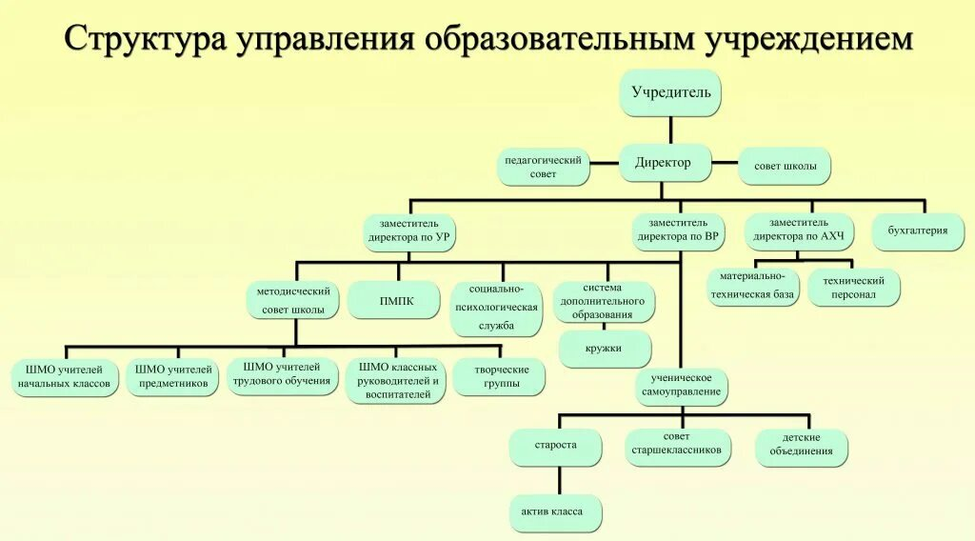

Валюта получаемого перевода: Российский рубль (RUB)  
Получатель: СКУЕВА НИНА АЛЕКСАНДРОВНА  
Номер счёта: 40817810951860129291  
Банк получателя: ПСКОВСКОЕ ОТДЕЛЕНИЕ N 8630 ПАО СБЕРБАНК  
БИК: 045805602  
Корр. счёт: 30101810300000000602  
ИНН: 7707083893  
КПП: 602702001  
ОКПО: 02810364  
ОГРН: 1027700132195  
SWIFT-код: SABRRU2P  
Почтовый адрес банка: 180000, ПСКОВ, ОКТЯБРЬСКИЙ ПР., 23/25  
Почтовый адрес доп.офиса: 182100, Г. ВЕЛИКИЕ ЛУКИ, УЛ. ВОКЗАЛЬНАЯ, Д. 11